
Об утверждении регламентов государственных услуг в сфере ветеринарии
Утративший силу
Постановление Восточно-Казахстанского областного акимата от 22 сентября 2015 года № 244. Зарегистрировано Департаментом юстиции Восточно-Казахстанской области 28 октября 2015 года № 4204. Утратило силу постановлением Восточно-Казахстанского областного акимата от 21 сентября 2020 года № 339
Сноска. Утратило силу постановлением Восточно-Казахстанского областного акимата от 21.09.2020 № 339 (вводится в действие по истечении десяти календарных дней после его первого официального опубликования).
Примечание РЦПИ.
В тексте документа сохранена пунктуация и орфография оригинала.
В соответствии с пунктом 2 статьи 27 Закона Республики Казахстан от 23 января 2001 года "О местном государственном управлении и самоуправлении в Республике Казахстан", статьей 16 Закона Республики Казахстан от 15 апреля 2013 года "О государственных услугах", приказом Министра сельского хозяйства Республики Казахстана от 06 мая 2015 года № 7-1/418 "Об утверждении стандартов государственных услуг в сфере ветеринарии" (зарегистрированного в Реестре государственной регистрации нормативных правовых актов за номером 11959) Восточно-Казахстанский областной акимат ПОСТАНОВЛЯЕТ:
1. Утвердить прилагаемые:
1) регламент государственной услуги "Выдача ветеринарно-санитарного заключения на объекты государственного ветеринарно-санитарного контроля и надзора";
2) регламент государственной услуги "Выдача ветеринарной справки";
3) регламент государственной услуги "Присвоение учетных номеров объектам производства, осуществляющим выращивание животных, заготовку (убой), хранение, переработку и реализацию животных, продукции и сырья животного происхождения, а также организациям по производству, хранению и реализации ветеринарных препаратов, кормов и кормовых добавок";
4) регламент государственной услуги "Выдача лицензии для занятия деятельностью в сфере ветеринарии";
5) регламент государственной услуги "Проведение идентификации сельскохозяйственных животных, с выдачей ветеринарного паспорта";
6) исключен постановлением Восточно-Казахстанского областного акимата от 11.06.2019 № 194 (вводится в действие по истечении десяти календарных дней после дня его первого официального опубликования).
Сноска. Пункт 1 с изменением, внесенным постановлением Восточно -Казахстанского областного акимата от 11.06.2019 № 194 (вводится в действие по истечении десяти календарных дней после дня его первого официального опубликования).
2. Признать утратившими силу:
1) постановление Восточно-Казахстанского областного акимата "Об утверждении регламентов государственных услуг в области ветеринарии" от 14 июля 2014 года № 190 (зарегистрированного в Реестре государственной регистрации нормативных правовых актов за № 3445, опубликованное в газетах "Дидар" от 16 августа 2014 года № 94 (17031), "Рудный Алтай" от 18 августа 2014 года № 94 (19541);
2) постановление Восточно-Казахстанского областного акимата "О внесении изменений и дополнений в постановление Восточно-Казахстанского областного акимата от 14 июля 2014 года № 190 "Об утверждении регламентов государственных услуг в области ветеринарии" от 10 октября 2014 года № 268 (зарегистрированного в Реестре государственной регистрации нормативных правовых актов за номером 3511, опубликованное в газетах "Дидар" от 13 декабря 2014 года № 145 (17082), "Рудный Алтай" от 15 декабря 2014 года № 145 (19592).
3. Настоящее постановление вводится в действие по истечении десяти календарных дней после дня его первого официального опубликования.
Аким Восточно-Казахстанской области | Д. Ахметов
Утвержден постановлением
Восточно-Казахстанского
областного акимата
от "22" сентября 2015 года
№ 244
Регламент государственной услуги "Выдача ветеринарно-санитарного заключения на объекты государственного ветеринарно-санитарного контроля и надзора"
Сноска. Регламент - в редакции постановления Восточно-Казахстанского областного акимата от 17.10.2017 № 276 (вводится в действие по истечении десяти календарных дней после дня его первого официального опубликования).
1. Общие положения
1. Государственная услуга "Выдача ветеринарно-санитарного заключения на объекты государственного ветеринарно-санитарного контроля и надзора" (далее – государственная услуга) оказывается государственным ветеринарным врачом на основании списка утвержденного местными исполнительными органами районов, городов областного значения (далее – услугодатель).
Прием заявления и выдача результата оказания государственной услуги осуществляются через:
1) местные исполнительные органы районов и городов областного значения;
2) веб-портал "электронного правительства" www.egov.kz, www.elicense.kz (далее – портал).
2. Форма оказания государственной услуги: электронная (частично автоматизированная) или бумажная.
3. Результат оказания государственной услуги – ветеринарно-санитарное заключение о соответствии объекта ветеринарным (ветеринарно-санитарным) правилам и требованиям или о несоответствии объекта ветеринарным (ветеринарно-санитарным) правилам и требованиям с рекомендацией об устранении выявленных нарушений (далее – ветеринарно-санитарное заключение), либо мотивированный ответ об отказе в оказании государственной услуги по основаниям, предусмотренным пунктом 9-1 настоящего стандарта государственной услуги "Выдача ветеринарно-санитарного заключения на объекты государственного ветеринарно-санитарного контроля и надзора", утвержденного приказом Министра сельского хозяйства Республики Казахстан от 6 мая 2015 года № 7-1/418 (зарегистрированным в Реестре государственной регистрации нормативных правовых актов за номером 11959) (далее – Стандарт).
Форма предоставления результата оказания государственной услуги: бумажная.
Ветеринарно-санитарное заключение оформляется в электронной форме, распечатывается на бланке, подписывается услугодателем и заверяется печатью.
При обращении услугополучателя через портал в "личный кабинет" услугополучателя направляется уведомление о месте, дате и времени получения ветеринарно-санитарного заключения в форме электронного документа, удостоверенного электронной цифровой подписью (далее – ЭЦП) уполномоченного лица услугодателя.".
2. Описание порядка действий структурных подразделений (работников) услугодателя в процессе оказания государственной услуги
4. Основанием для начала процедуры (действия) по оказанию государственной услуги является наличие заявления услугополучателя (либо его представителя) или электронного запроса услугополучателя и документов согласно пункту 9 Стандарта.
5. Содержание процедур (действий), входящих в состав процесса оказания государственной услуги, длительность выполнения:
действие 1 – прием и регистрация канцелярией услугодателя заявления и документов услугополучателя, регистрация в журнале входящей документации. Длительность выполнения – 30 (тридцать) минут;
действие 2 – выбор руководством услугодателя исполнителя. Длительность выполнения – не более 2 (двух) часов;
действие 3 – рассмотрение исполнителем услугодателя полноты представленных документов услугополучателя. Длительность выполнения – 2 (два) рабочих дня;
действие 4 – проведение обследования объекта и оформление исполнителем услугодателя ветеринарно-санитарного заключения либо мотивированного ответа об отказе в оказании государственной услуги. Длительность выполнения – 2 (два) рабочих дня;
действие 5 – подписание руководителем услугодателя ветеринарно-санитарного заключения либо мотивированного ответа об отказе в оказании государственной услуги. Длительность выполнения - 15 (пятнадцать) минут;
действие 6 – канцелярия услугодателя выдает ветеринарно-санитарное заключение либо мотивированный ответ об отказе в оказании государственной услуги услугополучателю. Длительность выполнения - 15 (пятнадцать) минут.
Сроки оказания государственной услуги со дня сдачи пакета документов услугополучателем услугодателю или на портал – 5 (пять) рабочих дней.
Услугодатель в течение 2 (двух) рабочих дней с момента получения документов услугополучателя проверяет полноту представленных документов.
В случае представления заявителем неполного пакета документов и (или) документов с истекшим сроком действия услугодатель в указанные сроки дает письменный мотивированный отказ в дальнейшем рассмотрении заявления.
6. Результатом процедуры (действия) по оказанию государственной услуги по действию 1, указанному в пункте 5 настоящего Регламента, является выдача услугополучателю копии его заявления с отметкой о регистрации, с указанием даты и времени приема пакета документов, фамилии, имени, отчества ответственного лица, принявшего документы, которая служит основанием для начала выполнения действия 2, указанного в пункте 5 настоящего Регламента.
Результатом процедуры (действия) по оказанию государственной услуги по действию 2, указанному в пункте 5 настоящего Регламента, является резолюция руководителя, которая служит основанием для начала выполнения действия 3, указанного в пункте 5 настоящего Регламента.
Результатом процедуры (действия) по оказанию государственной услуги по действию 3, указанному в пункте 5 настоящего Регламента, является рассмотрение полноты представленных документов услугополучателя, которое служит основанием для начала выполнения действия 4, указанного в пункте 5 настоящего Регламента.
Результатом процедуры (действия) по оказанию государственной услуги по действию 4, указанному в пункте 5 настоящего Регламента, является обследование объекта, которое служит основанием для начала выполнения действия 5, указанного в пункте 5 настоящего Регламента.
Результатом процедуры (действия) по оказанию государственной услуги по действию 5, указанному в пункте 5 настоящего Регламента, является подписанные ветеринарно-санитарное заключение либо мотивированный отказ в оказании государственной услуги, которые служат основанием для начала выполнения действия 6, указанного в пункте 5 настоящего Регламента.
Результатом процедуры (действия) по оказанию государственной услуги по действию 6, указанному в пункте 5 настоящего Регламента, является роспись услугополучателя в получении ветеринарно-санитарного заключения либо мотивированного ответа об отказе в оказании государственной услуги.
3. Описание порядка взаимодействия структурных подразделений (работников) услугодателя в процессе оказания государственной услуги
7. Перечень структурных подразделений (работников) услугодателя, которые участвуют в процессе оказания государственной услуги:
1) канцелярия услугодателя;
2) руководитель услугодателя;
3) исполнитель услугодателя.
8. Описание процедур (действий), необходимых для оказания государственной услуги:
1) прием канцелярией услугодателя заявления на получение государственной услуги. Длительность выполнения – 30 (тридцать) минут;
2) руководитель услугодателя определяет исполнителя услугодателя. Длительность выполнения – не более 2 (двух) часов;
3) исполнитель услугодателя проверяет полноту представленных документов услугополучателя. Длительность выполнения – 2 (два) рабочих дня;
4) исполнитель услугодателя проводит обследование объекта и формирует ветеринарно-санитарное заключение либо мотивированный отказ в оказании государственной услуги. Длительность выполнения – 2 (два) рабочих дня;
5) руководитель услугодателя подписывает ветеринарно-санитарное заключение либо мотивированный отказ в оказании государственной услуги. Длительность выполнения – 15 (пятнадцать) минут;
6) канцелярия услугодателя выдает ветеринарно-санитарное заключение услугополучателю. Длительность выполнения – 15 (пятнадцать) минут.
4. Описание порядка использования информационных систем в процессе оказания государственной услуги
9. Порядок обращения и последовательности процедур (действий) услугодателя и услугополучателя при оказании государственной услуги через веб-портал "электронного правительства":
1) услугополучатель осуществляет регистрацию на портале с помощью своего регистрационного свидетельства ЭЦП, которое хранится в интернет-браузере компьютера услугополучателя (осуществляется для незарегистрированных услугополучателей на портале);
2) процесс 1 – прикрепление в интернет-браузер компьютера услугополучателя регистрационного свидетельства ЭЦП, процесс ввода услугополучателем пароля (процесс авторизации) на портале для получения государственной услуги;
3) условие 1 – проверка на портале подлинности данных о зарегистрированном услугополучателе через логин (ИИН/БИН) и пароль;
4) процесс 2 – формирование порталом сообщения об отказе в авторизации в связи с имеющимися нарушениями в данных услугополучателя;
5) процесс 3 – выбор услугополучателем услуги, указанной в настоящем регламенте, вывод на экран формы запроса для оказания услуги и заполнение услугополучателем формы (ввод данных) с учетом ее структуры и форматных требований, прикрепление к форме запроса необходимых документов в электронном виде;
6) процесс 4 – оплата услуги на ПШЭП, а затем эта информация поступает в ИС ГБД "Е-лицензирование";
7) условие 2 – проверка в ИС ГБД "Е-лицензирование" факта оплаты за оказание государственной услуги;
8) процесс 5 – формирование сообщения об отказе в запрашиваемой услуге в связи с отсутствием оплаты за оказание услуги в ИС ГБД "Е-лицензирование";
9) процесс 6 – выбор услугополучателем регистрационного свидетельства ЭЦП для удостоверения (подписания) запроса;
10) условие 3 – проверка на портале срока действия регистрационного свидетельства ЭЦП и отсутствия в списке отозванных (аннулированных) регистрационных свидетельств, а также соответствия идентификационных данных между ИИН/БИН, указанным в запросе, и ИИН/БИН, указанным в регистрационном свидетельстве ЭЦП;
11) процесс 7 – формирование сообщения об отказе в запрашиваемой услуге в связи с не подтверждением подлинности ЭЦП услугополучателя;
12) процесс 8 – удостоверение (подписание) посредством ЭЦП услугополучателя заполненной формы (введенных данных) запроса на оказание услуги;
13) процесс 9 – регистрация электронного документа (запроса услугополучателя) в ИС ГБД "Е-лицензирование" и обработка запроса в ИС ГБД "Е-лицензирование";
14) условие 4 – проверка услугодателем соответствия услугополучателя основаниям для выдачи ветеринарно-санитарного заключения;
15) процесс 10 – формирование сообщения об отказе в запрашиваемой услуге в связи с имеющимися нарушениями в данных услугополучателя в ИС ГБД "Е-лицензирование";
16) процесс 11 – получение услугополучателем уведомления о месте, дате и времени получения ветеринарно-санитарного заключения в форме электронного документа.
Порядок обращения и последовательности процедур (действий) услугодателя и услугополучателя при оказании государственной услуги через веб-портал "электронного правительства" указаны в диаграмме функционального взаимодействия информационных систем, задействованных в оказании государственной услуги, согласно приложению 1 к настоящему Регламенту.
Подробное описание последовательности процедур (действий), взаимодействий структурных подразделений (работников) услугодателя в процессе оказания государственной услуги, а также порядка использования информационных систем в процессе оказания государственной услуги отражены в справочнике бизнес-процессов оказания государственной услуги, согласно приложению 2 к настоящему Регламенту. Справочник бизнес-процессов оказания государственной услуги размещен на веб-портале "электронного правительства" и интернет ресурсе услугодателя.
Примечание:
Расшифровка аббревиатур:
ИС ГБД "Е-лицензирование" – информационная система государственной базы данных
ПШЭП – платежный шлюз "электронного правительства"
БИН – бизнес идентификационный номер
ИИН – индивидуальный идентификационный номер
Приложение 1 к регламенту
государственной услуги
"Выдача ветеринарно-
санитарного заключения на
объекты государственного
ветеринарно-санитарного
контроля и надзора"
Диаграмма функционального взаимодействия информационных систем, задействованных в оказании государственной услуги

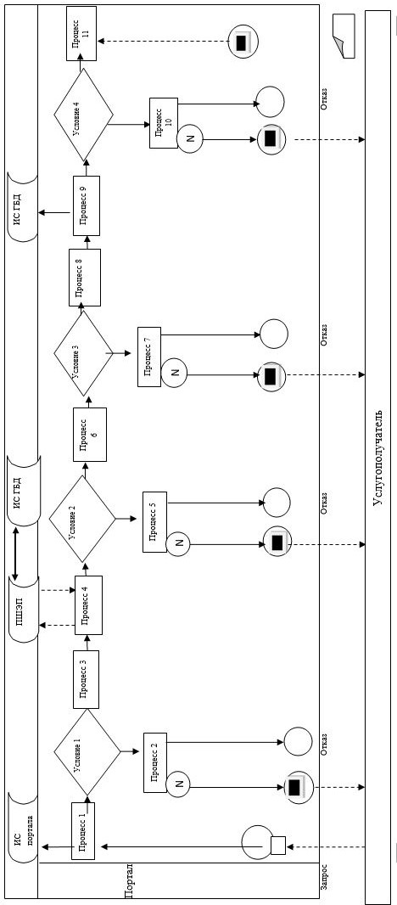

Условные обозначения:

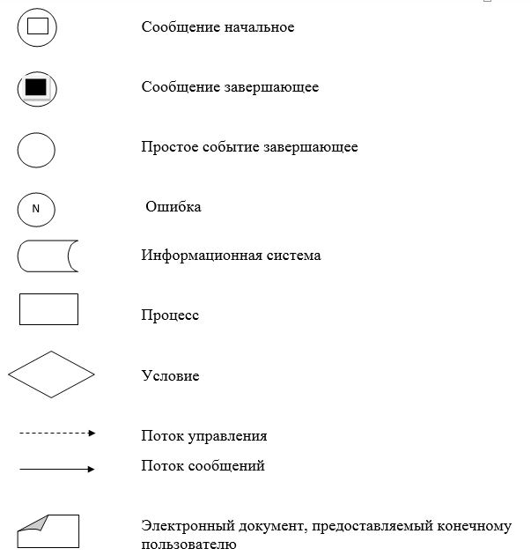

Приложение 2 к регламенту
государственной услуги
"Выдача ветеринарно-
санитарного заключения
на объекты государственного
контроля и надзора"
Справочник бизнес-процессов оказания государственной услуги "Выдача ветеринарно-санитарного заключения на объекты государственного контроля и надзора"
1. При оказании государственной услуги через услугодателя

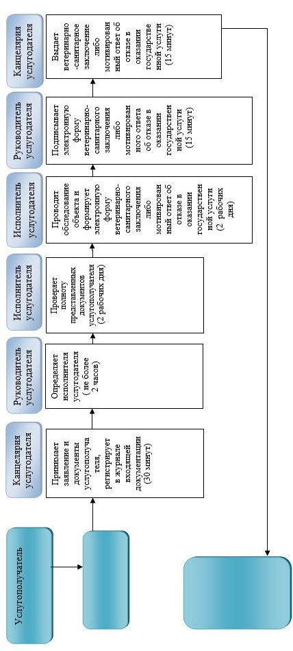

2. При оказании государственной услуги через портал

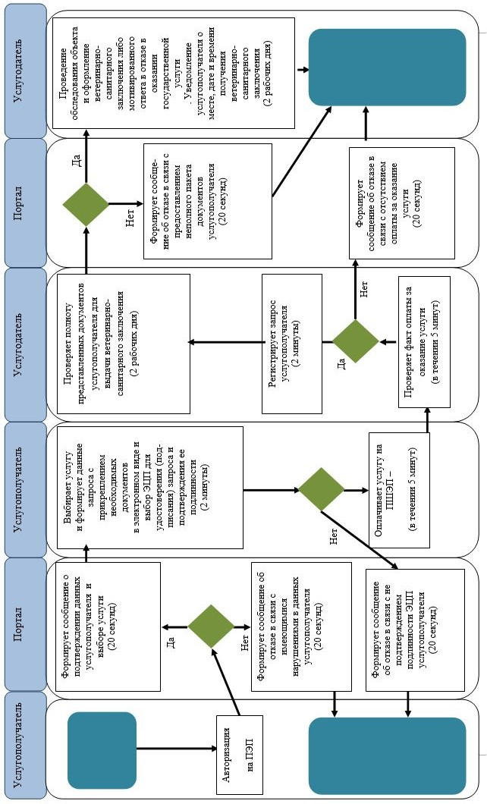

Условные обозначения:

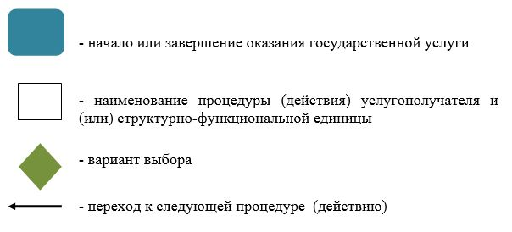

Утвержден постановлением
Восточно-Казахстанского
областного акимата
от 22 сентября 2016 года № 244
Регламент государственной услуги "Выдача ветеринарной справки"
Сноска. Регламент - в редакции постановления Восточно-Казахстанского областного акимата от 10.01.2017 № 2 (вводится в действие по истечении десяти календарных дней после дня его первого официального опубликования).
1. Общие положения
1. Государственная услуга "Выдача ветеринарной справки" (далее - государственная услуга) оказывается государственными ветеринарными организациями, созданными местными исполнительными органами районов и городов областного значения (далее -услугодатель).
Прием заявления и выдача результата оказания государственной услуги осуществляются через:
1) канцелярию услугодателя;
2) веб-портал "электронного правительства" www.egov.kz, www.elicense.kz (далее - портал).
2. Форма оказания государственной услуги - электронная (частично автоматизированная) или бумажная.
3. Результат оказания государственной услуги - ветеринарная справка либо мотивированный ответ об отказе в оказании государственной услуги в случаях и по основаниям, предусмотренным пунктом 10 стандарта государственной услуги "Выдача ветеринарной справки", утвержденного приказом Министра сельского хозяйства Республики Казахстан от 6 мая 2015 года № 7-1/418 (зарегистрированным в Реестре государственной регистрации нормативных правовых актов за номером 11959) (далее - Стандарт).
Сведения о выданных ветеринарных справках вносятся в информационную систему.
Форма предоставления результата оказания государственной услуги: бумажная.
2. Описание порядка действий структурных подразделений (работников) услугодателя в процессе оказания государственной услуги
4. Основанием для начала процедуры (действия) по оказанию государственной услуги является наличие заявления услугополучателя (либо его представителя) или электронного запроса услугополучателя и документов согласно пункту 9 Стандарта.
5. Содержание процедур (действий), входящих в состав процесса оказания государственной услуги, длительность выполнения:
действие 1 -прием канцелярией услугодателя документов услугополучателя, регистрация заявления с отметкой на его копии о регистрации с указанием, даты и времени приема пакета документов, фамилии, имени, отчества ответственного лица, принявшего документы. Длительность выполнения - 30 (тридцать) минут;
действие 2 - проведение ветеринарным врачом услугодателя ветеринарного осмотра животного, продукции и сырья животного происхождения и оформление ветеринарной справки. Длительность выполнения - 30 (тридцать) минут;
действие 3 - выдача канцелярией услугодателя ветеринарной справки услугополучателю. Длительность выполнения - 15 (пятнадцать) минут.
Срок оказания государственной услуги со дня сдачи пакета документов услугополучателем услугодателю в течение дня обращения.
6. Результатом процедуры (действия) по оказанию государственной услуги по действию 1, указанному в пункте 5 настоящего Регламента, являются зарегистрированные документы услугополучателя, которые служат основанием для начала выполнения действия 2, указанного в пункте 5 настоящего Регламента.
Результатом процедуры (действия) по оказанию государственной услуги по действию 2, указанному в пункте 5 настоящего Регламента, является оформление ветеринарной справки, которое служит основанием для начала выполнения действия 3, указанного в пункте 5 настоящего Регламента.
Результатом процедуры (действия) по оказанию государственной услуги по действию 3, указанному в пункте 5 настоящего Регламента, является выдача ветеринарной справки услугополучателю.
3. Описание порядка взаимодействия структурных подразделений (работников) услугодателя в процессе оказания государственной услуги
7. Перечень структурных подразделений (работников) услугодателя, которые участвуют в процессе оказания государственной услуги:
1) канцелярия услугодателя;
2) ветеринарный врач услугодателя.
8. Описание процедур (действий), необходимых для оказания государственной услуги:
1) прием канцелярией услугодателя документов услугополучателя, регистрация заявления с отметкой на его копии о регистрации с указанием датыи времени приема пакета документов. Длительность выполнения - 30 (тридцать) минут;
2) проведение ветеринарным врачом услугодателя ветеринарного осмотра животного, продукции и сырья животного происхождения и оформление ветеринарной справки. Длительность выполнения - 30 (тридцать) минут;
3) выдача канцелярией услугодателя ветеринарной справки услугополучателю. Длительность выполнения - 15 (пятнадцать) минут.
4. Описание порядка использования информационных систем в процессе оказания государственной услуги
9. Порядок обращения и последовательности процедур (действий) услугодателя и услугополучателя при оказании государственной услуги через портал:
1) услугополучатель осуществляет регистрацию на портале с помощью своего регистрационного свидетельства ЭЦП, которое хранится в интернет-браузере компьютера услугополучателя (осуществляется для незарегистрированных услугополучателей на портале);
2) процесс 1 – прикрепление в интернет-браузер компьютера услугополучателя регистрационного свидетельства ЭЦП, процесс ввода услугополучателем пароля (процесс авторизации) на портале для получения государственной услуги;
3) условие 1 – проверка на портале подлинности данных о зарегистрированном услугополучателе через логин (ИИН/БИН) и пароль;
4) процесс 2 – формирование порталом сообщения об отказе в авторизации в связи с имеющимися нарушениями в данных услугополучателя;
5) процесс 3 – выбор услугополучателем услуги, указанной в настоящем регламенте, вывод на экран формы запроса для оказания услуги и заполнение услугополучателем формы (ввод данных) с учетом ее структуры и форматных требований, прикрепление к форме запроса необходимых документов в электронном виде;
6) процесс 4 - выбор услугополучателем регистрационного свидетельства ЭЦП для удостоверения (подписания) запроса;
7) условие 2 – проверка на портале срока действия регистрационного свидетельства ЭЦП и отсутствия в списке отозванных (аннулированных) регистрационных свидетельств, а также соответствия идентификационных данных между ИИН/БИН, указанного в запросе, и ИИН/БИН, указанного в регистрационном свидетельстве ЭЦП, а также в ЕНИС – данных доверенности представителя услугополучателя;
8) процесс 5 – удостоверение (подписание) посредством ЭЦП услугополучателя заполненной формы (введенных данных) запроса на оказание государственной услуги;
9) процесс 6 – регистрация электронного документа услугополучателя в ИС ГБД "Е-лицензирование" и обработка запроса в ИС ГБД "Е-лицензирование";
10) условие 3 – проверка полученных документов на соответствие перечню, предусмотренному в пункте 9 Стандарта;
11) процесс 7 – получение уведомления о дате и времени выдачи ветеринарной справки в форме электронного документа, удостоверенного ЭЦП уполномоченного лица услугодателя.
Диаграмма функционального взаимодействия информационных систем, задействованных в оказании государственной услуги, приведена в приложении 1 к настоящему Регламенту.
10. Подробное описание последовательности процедур (действий), взаимодействий структурных подразделений (работников) услугодателя в процессе оказания государственной услуги и порядка использования информационных систем в процессе оказания государственной услуги отражено в справочнике бизнес-процессов оказания государственной услуги согласно приложению 2 к настоящему Регламенту. Справочник бизнес- процессов оказания государственной услуги размещается на веб-портале "электронного правительства", интернет-ресурсе услугодателя.
Примечание:
Расшифровка аббревиатур:
ЭЦП - электронная цифровая подпись
ИСГБД "Е-лицензирование" - информационная система государственной базы данных
ЕНИС -единая нотариальная информационная система
ИИН - индивидуальный идентификационный номер
БИН - бизнес идентификационный номер
Приложение 1 к регламенту
государственной услуги
"Выдача ветеринарной справки"
Диаграмма функционального взаимодействия иинформационных систем, задействованных в оказании государственной услуги

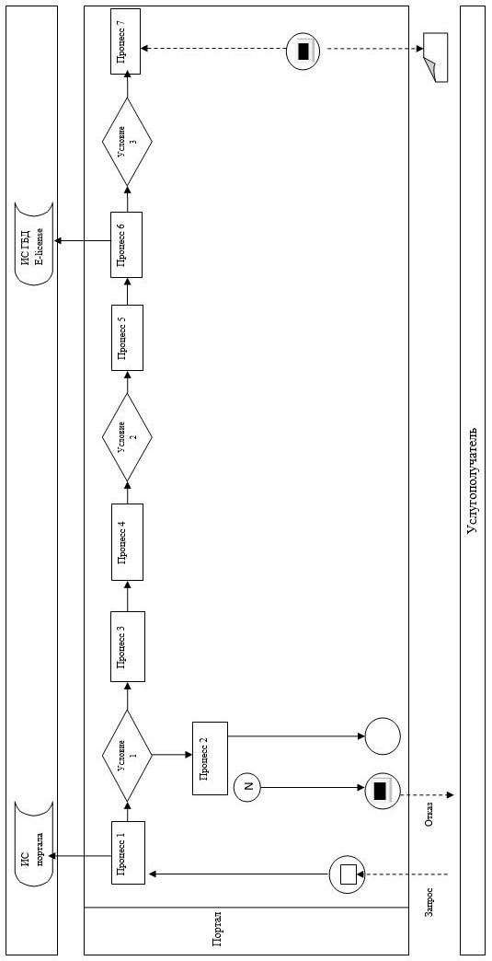

Условные обозначения:

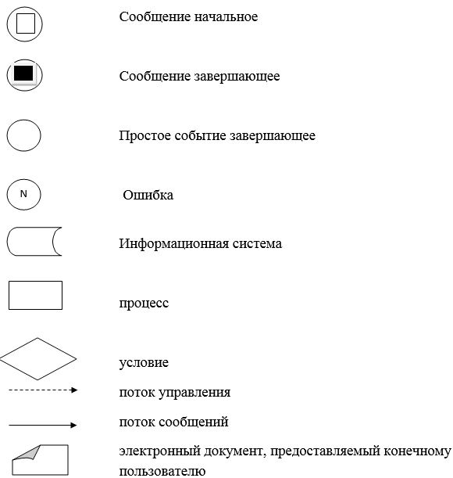

Приложение 2 к регламенту
государственной услуги
"Выдача ветеринарной справки"
Справочник бизнес-процессов оказания государственной услуги "Выдача ветеринарной справки"
1. При оказании государственной услуги через услугодателя

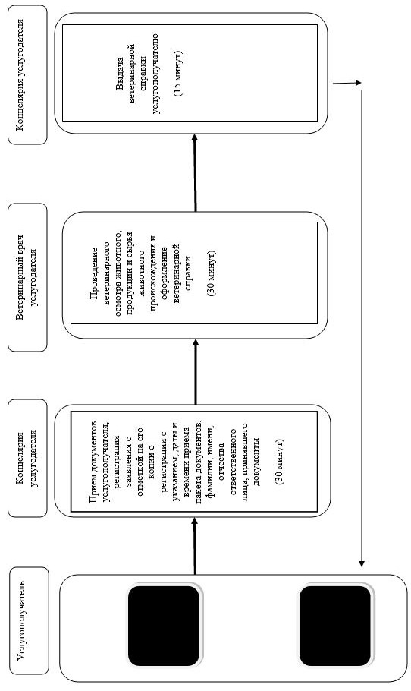

2. При оказании государственной услуги через портал

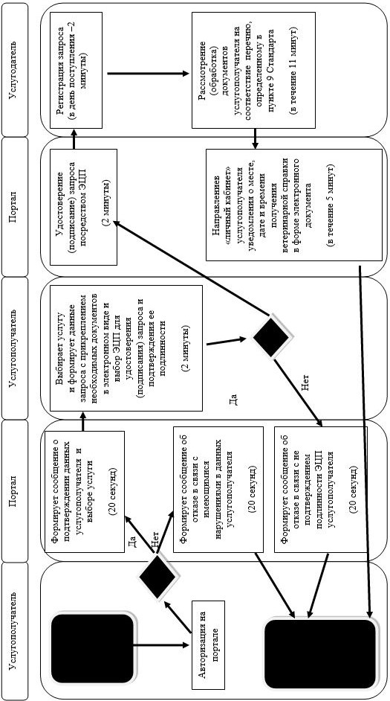

Условные обозначения:

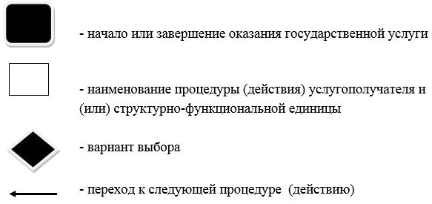

Утвержден постановлением
Восточно-Казахстанского
областного акимата
от "22" сентября 2015 года
№ 244
Регламент государственной услуги "Присвоение учетных номеров объектам производства, осуществляющим выращивание животных, заготовку (убой), хранение, переработку и реализацию животных, продукции и сырья животного происхождения, а также организациям по производству, хранению и реализации ветеринарных препаратов, кормов и кормовых добавок"
1. Общие положения
1. Государственная услуга "Присвоение учетных номеров объектам производства, осуществляющим выращивание животных, заготовку (убой), хранение, переработку и реализацию животных, продукции и сырья животного происхождения, а также организациям по производству, хранению и реализации ветеринарных препаратов, кормов и кормовых добавок" (далее – государственная услуга) оказывается местным исполнительным органом области (далее − услугодатель).
Прием заявления и выдача результата оказания государственной услуги осуществляются через:
1) местные исполнительные органы районов и городов областного значения;
2) веб-портал "электронного правительства" www.egov.kz, www.elicense.kz (далее – портал).
Сноска. Пункт 1- в редакции постановления Восточно-Казахстанского областного акимата от 19.01.2016 № 8 (вводится в действие по истечении десяти календарных дней после дня его первого официального опубликования).
2. Форма оказания государственной услуги – электронная (частично автоматизированная) или бумажная.
3. Результат оказания государственной услуги – подтверждение о присвоении учетного номера объектам производства осуществляющим выращивание животных, заготовку (убой), хранение, переработку и реализацию животных, продукции и сырья животного происхождения, а также организациям по производству, хранению и реализации ветеринарных препаратов, кормов и кормовых добавок или переоформление присвоенного учетного номера (далее – подтверждение), либо мотивированный ответ об отказе в оказании государственной услуги в случаях и по основаниям, предусмотренным пунктом 10 стандарта государственной услуги "Присвоение учетных номеров объектам производства осуществляющим выращивание животных, заготовку (убой), хранение, переработку и реализацию животных, продукции и сырья животного происхождения, а также организациям по производству, хранению и реализации ветеринарных препаратов, кормов и кормовых добавок", утвержденного приказом Министра сельского хозяйства Республики Казахстан от 6 мая 2015 года № 7-1/418 (зарегистрированным в Реестре государственной регистрации нормативных правовых актов за номером 11959) (далее – Стандарт).
Форма предоставления результата оказания государственной услуги: электронная.
Подтверждение оформляется в электронной форме, распечатывается, подписывается и заверяется печатью.
При обращении услугополучателя через портал результат государственной услуги направляется услугополучателю в "личный кабинет" в форме электронного документа, удостоверенного электронной цифровой подписью (далее – ЭЦП) уполномоченного лица услугодателя.
2. Описание порядка действий структурных подразделений (работников) услугодателя в процессе оказания государственной услуги
4. Основанием для начала процедуры (действия) по оказанию государственной услуги является наличие заявления услугополучателя (либо его представителя) либо запрос в форме электронного документа, удостоверенного ЭЦП услугополучателя и документов согласно пункту 9 Стандарта.
5. Содержание процедур (действий), входящих в состав процесса оказания государственной услуги, длительность выполнения: действие 1 – канцелярия подразделения местного исполнительного органа района (города областного значения), осуществляющее деятельность в области ветеринарии принимает заявление и документы услугополучателя, регистрирует в журнале входящей документации. Длительность выполнения – 30 (тридцать) минут;
действие 2 – руководитель подразделения местного исполнительного органа района (города областного значения) определяет исполнителя услугодателя. Длительность выполнения – не более 3 (трех) часов;
действие 3 – исполнитель подразделения местного исполнительного органа района (города областного значения) с момента получения документов проверяет полноту представленных документов. Длительность выполнения – в течение 2 (двух) рабочих дней;
действие 4 – исполнитель подразделения местного исполнительного органа района (города областного значения) в случае представления заявителем неполного пакета документов дает письменный мотивированный отказ в дальнейшем рассмотрении заявления. Длительность выполнения – 15 (пятнадцать) минут;
действие 5 – исполнитель подразделения местного исполнительного органа района (города областного значения) по результатам проверки представленных документов и информации направляет запрос в подразделение местного исполнительного органа области, осуществляющего деятельность в области ветеринарии на присвоение учетного номера. Длительность выполнения – 30 (тридцать) минут;
действие 6 – исполнитель подразделения местного исполнительного органа области регистрирует запрос о присвоении учетного номера, выносит решение о присвоении учетного номера и направляет его в подразделение местного исполнительного органа района (города областного значения). Длительность выполнения – в течение 3 (трех) рабочих дней;
действие 7 – руководитель подразделения местного исполнительного органа района (города областного значения) подписывает подтверждение учетного номера. Длительность выполнения – 15 (пятнадцать) минут;
действие 8 – канцелярия подразделения местного исполнительного органа района (города областного значения) выдает подтверждение учетного номера услугополучателю. Длительность выполнения – в течение 1 (одного) рабочего дня.
Сроки оказания государственной услуги со дня сдачи пакета документов услугополучателем услугодателю или на портал:
в подразделение местного исполнительного органа района (города областного значения), осуществляющего деятельность в области ветеринарии – 7 (семь) рабочих дней;
в случае изменения наименования и/или организационно-правовой формы и не повлекшее изменение вида осуществляемой деятельности объекта производства – 5 (пять) рабочих дней;
в случае изменения вида деятельности объекта производства проходит повторную процедуру присвоения учетного номера в сроки, установленные настоящим Стандартом государственной услуги;
убойные площадки для подтверждения имеющегося учетного номера проходят процедуру переоформления учетного номера в сроки, установленные Стандартом.
Услугодатель в течение 2 (двух) рабочих дней с момента получения документов услугополучателя проверят полноту представленных документов.
В случае представления заявителем неполного пакета документов и (или) документов с истекшим сроком действия услугодатель в указанные сроки дает письменный мотивированный отказ в дальнейшем рассмотрении заявления.
Сноска. Пункт 5- в редакции постановления Восточно-Казахстанского областного акимата от 17.10.2017 № 276 (вводится в действие по истечении десяти календарных дней после дня его первого официального опубликования).
6. Результатом процедуры (действия) по оказанию государственной услуги по действию 1, указанному в пункте 5 настоящего Регламента, являются зарегистрированные документы услугополучателя, которые служат основанием для начала выполнения действия 2, указанного в пункте 5 настоящего Регламента.
Результатом процедуры (действия) по оказанию государственной услуги по действию 2, указанному в пункте 5 настоящего Регламента, является виза руководителя услугодателя, которая служит основанием для начала выполнения действия 3, указанного в пункте 5 настоящего Регламента.
Результатом процедуры (действия) по оказанию государственной услуги по действию 3, указанному в пункте 5 настоящего Регламента, являются проверенные документы услугополучателя, которые служат основанием для начала выполнения действия 4, указанного в пункте 5 настоящего Регламента.
Результатом процедуры (действия) по оказанию государственной услуги по действию 4, указанному в пункте 5 настоящего Регламента, является письменный мотивированный отказ в дальнейшем рассмотрении заявления.
Результатом процедуры (действия) по оказанию государственной услуги по действию 5, указанному в пункте 5 настоящего Регламента, является направление запроса на присвоение учетного номера, которое служит основанием для начала выполнения действия 6, указанного в пункте 5 настоящего Регламента.
Результатом процедуры (действия) по оказанию государственной услуги по действию 6, указанному в пункте 5 настоящего Регламента, является присвоение учетного номера, которое служит основанием для начала выполнения действия 7, указанного в пункте 5 настоящего Регламента.
Результатом процедуры (действия) по оказанию государственной услуги по действию 7, указанному в пункте 5 настоящего Регламента, является подписание подтверждения учетного номера, которое служит основанием для начала выполнения действия 8, указанного в пункте 5 настоящего Регламента.
Результатом процедуры (действия) по оказанию государственной услуги по действию 8, указанному в пункте 5 настоящего Регламента, является выдача канцелярией услугодателя подтверждения учетного номера.
3. Описание порядка взаимодействия структурных подразделений (работников) услугодателя в процессе оказания государственной услуги
7. Перечень структурных подразделений (работников) услугодателя, которые участвуют в процессе оказания государственной услуги:
1) канцелярия подразделения местного исполнительного органа района (города областного значения);
2) исполнитель подразделения местного исполнительного органа района (города областного значения);
3) исполнитель местного исполнительного органа области;
4) руководитель подразделения местного исполнительного органа района (города областного значения).
8. Описание процедур (действий), необходимых для оказания государственной услуги:
1) прием канцелярией подразделения местного исполнительного органа района (города областного значения), заявления и документов услугополучателя, регистрация в журнале входящей документации. Длительность выполнения – 30 (тридцать) минут;
2) руководитель подразделения местного исполнительного органа района (города областного значения) определяет исполнителя услугодателя. Длительность выполнения – не более 3 (трех) часов;
3) исполнитель подразделения местного исполнительного органа района (города областного значения) с момента получения документов проверяет полноту представленных документов. Длительность выполнения - в течение 2 (двух) рабочих дней;
4) исполнитель подразделения местного исполнительного органа района (города областного значения) в случае представления заявителем неполного пакета документов дает письменный мотивированный отказ в дальнейшем рассмотрении заявления. Длительность выполнения – 15 (пятнадцать) минут;
5) исполнитель подразделения местного исполнительного органа района (города областного значения) по результатам проверки представленных документов и информации направляет запрос в подразделение местного исполнительного органа области, осуществляющего деятельность в области ветеринарии на присвоение учетного номера. Длительность выполнения – 30 (тридцать) минут;
6) исполнитель подразделения местного исполнительного органа области регистрирует запрос о присвоении учетного номера, выносит решение о присвоении учетного номера и направляет его в подразделение местного исполнительного органа района (города областного значения). Длительность выполнения – в течение 3 (трех) рабочих дней;
7) руководитель подразделения местного исполнительного органа района (города областного значения) подписывает подтверждение учетного номера. Длительность выполнения – 15 (пятнадцать) минут;
8) канцелярия подразделения местного исполнительного органа района (города областного значения) выдает учетный номер. Длительность выполнения – в течение 1 (одного) рабочего дня.
4. Описание порядка использования информационных систем в процессе оказания государственной услуги
9. Порядок обращения и последовательности процедур (действий) услугодателя и услугополучателя при оказании государственной услуги через портал.
1) услугополучатель осуществляет регистрацию на портале с помощью своего регистрационного свидетельства ЭЦП, которое хранится в интернет-браузере компьютера услугополучателя (осуществляется для не зарегистрированных услугополучателей на портале);
2) процесс 1 – прикрепление в интернет-браузер компьютера услугополучателя регистрационного свидетельства ЭЦП, процесс ввода услугополучателем пароля (процесс авторизации) на портале для получения государственной услуги;
3) условие 1 – проверка на портале подлинности данных о зарегистрированном услугополучателе через логин (ИИН/БИН) и пароль;
4) процесс 2 – формирование порталом сообщения об отказе в авторизации в связи с имеющимися нарушениями в данных услугополучателя;
5) процесс 3 – выбор услугополучателем услуги, указанной в настоящем регламенте, вывод на экран формы запроса для оказания услуги и заполнение услугополучателем формы (ввод данных) с учетом ее структуры и форматных требований, прикрепление к форме запроса необходимых документов в электронном виде;
6) процесс 4 - выбор услугополучателем регистрационного свидетельства ЭЦП для удостоверения (подписания) запроса;
7) условие 2 – проверка на портале срока действия регистрационного свидетельства ЭЦП и отсутствия в списке отозванных (аннулированных) регистрационных свидетельств, а также соответствия идентификационных данных между ИИН/БИН, указанным в запросе, и ИИН/БИН, указанным в регистрационном свидетельстве ЭЦП;
8) процесс 5 – формирование сообщения об отказе в запрашиваемой услуге в связи с не подтверждением подлинности ЭЦП услугополучателя;
9) процесс 6 – удостоверение (подписание) посредством ЭЦП услугополучателя заполненной формы (введенных данных) запроса на оказание государственной услуги;
10) процесс 7 – регистрация электронного документа (запроса услугополучателя) в ИС ГБД "Е-лицензирование" и обработка запроса ИС ГБД "Е-лицензирование";
11) условие 3 – проверка услугодателем соответствия услугополучателя основаниям для выдачи подтверждения;
12) процесс 8 – формирование сообщения об отказе в запрашиваемой услуге в связи с имеющимися нарушениями в данных услугополучателя в ИС ГБД "Е-лицензирование";
13) процесс 9 – получение услугополучателем результата государственной услуги (электронный документ), сформированного порталом.
Диаграмма функционального взаимодействия информационных систем, задействованных в оказании государственной услуги, приведена в приложении 1 к настоящему Регламенту.
10. Подробное описание последовательности процедур (действий), взаимодействий структурных подразделений (работников) услугодателя в процессе оказания государственной услуги, а также порядка использования информационных систем в процессе оказания государственной услуги отражены в справочнике бизнес-процессов оказания государственной услуги, согласно приложению 2 к настоящему Регламенту. Справочник бизнес-процессов оказания государственной услуги размещен на веб-портале "электронного правительства" и интернет ресурсе услугодателя.
Примечание:
Расшифровка аббревиатур:
ИС ГБД "Е-лицензирование" - информационная система государственной базы данных
ИИН – индивидуальный идентификационный номер
БИН - бизнес-идентификационный номер
Приложение 1
к регламенту государственной
услуги "Присвоение учетных
номеров объектам производства,
осуществляющим выращивание
животных, заготовку (убой),
хранение, переработку и
реализацию животных,
продукции и сырья животного
происхождения, а также
организациям по производству,
хранению и реализации
ветеринарных препаратов,
кормов и кормовых добавок"
Диаграмма функционального взаимодействия информационных систем, задействованных в оказании государственной услуги

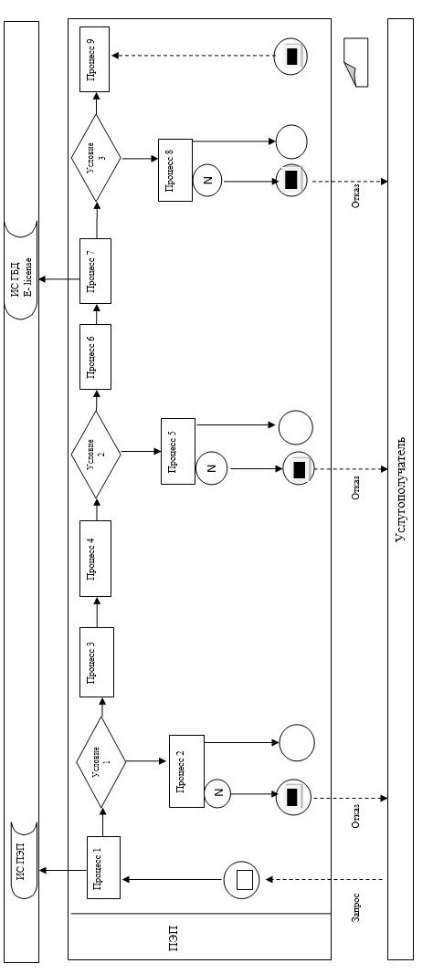

Условные обозначения:

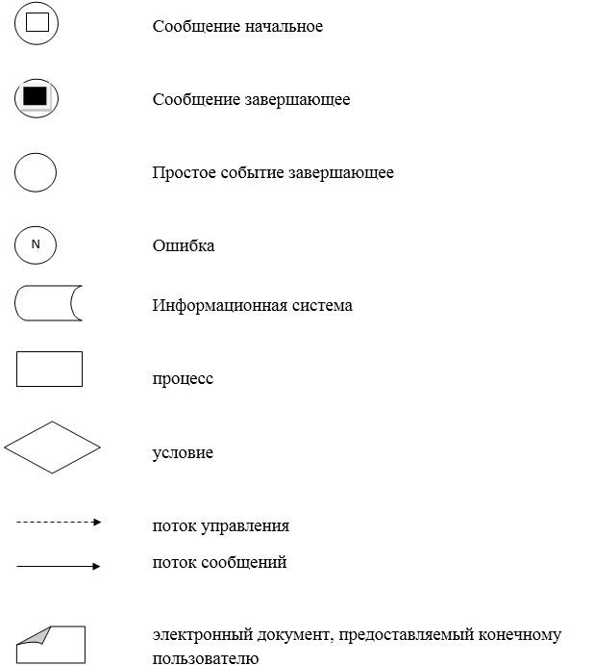

Приложение 2
к регламенту государственной
услуги "Присвоение учетных
номеров объектам производства,
осуществляющим выращивание
животных, заготовку (убой),
хранение, переработку и
реализацию животных,
продукции и сырья животного
происхождения, а также
организациям по производству,
хранению и реализации
ветеринарных препаратов,
кормов и кормовых добавок"
Справочник бизнес-процессов оказания государственной услуги "Присвоение учетных номеров объектам производства, осуществляющим выращивание животных, заготовку (убой), хранение, переработку и реализацию животных, продукции и сырья животного происхождения, а также организациям по производству, хранению и реализации ветеринарных препаратов, кормов и кормовых добавок"
1. При оказании государственной услуги через услугодателя

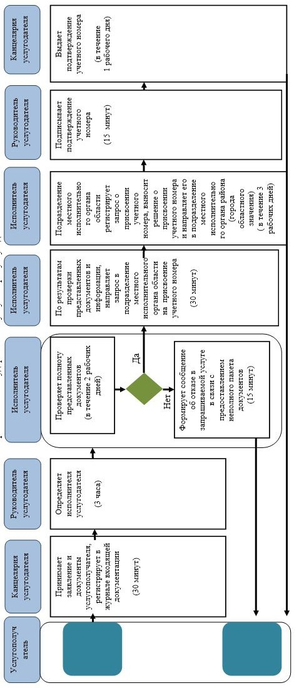

2. При оказании государственной услуги через портал

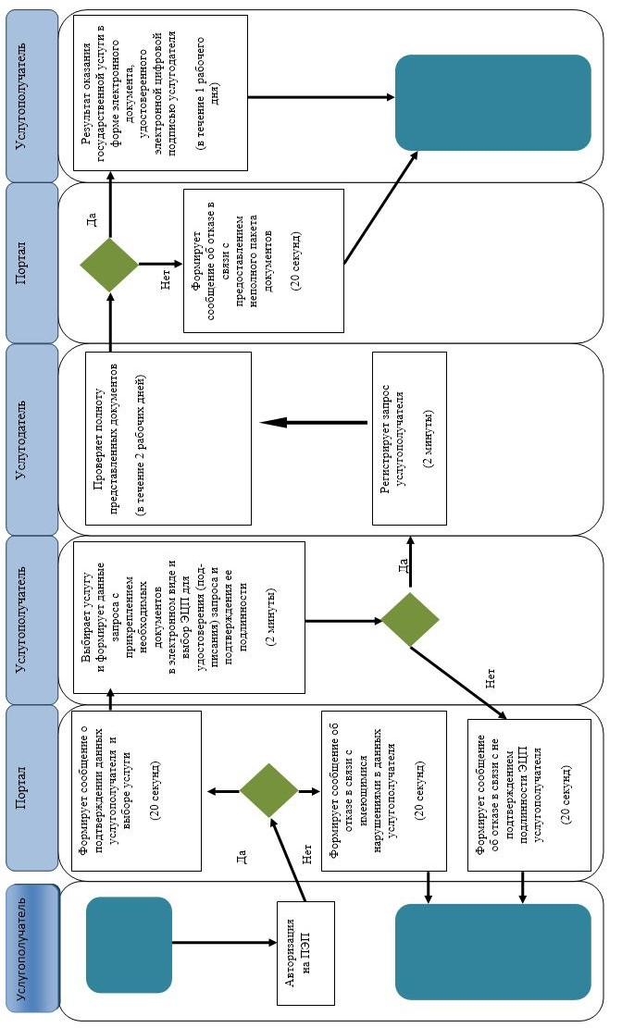

Условные обозначения:

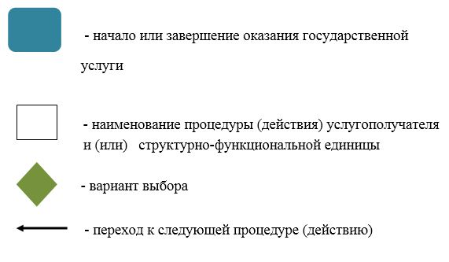

Утвержден постановлением
Восточно-Казахстанского
областного акимата
от "22" сентября 2015 года
№ 244
Регламент государственной услуги "Выдача лицензии для занятия деятельностью в сфере ветеринарии"
1. Общие положения
1. Государственная услуга "Выдача лицензии для занятия деятельностью в сфере ветеринарии" (далее – государственная услуга), в части выдачи лицензии на занятие деятельностью по проведению ветеринарно-санитарной экспертизы продукции и сырья животного происхождения – оказывается местным исполнительным органом области (далее – услугодатель).
Прием заявления и выдача результата оказания государственной услуги осуществляются через:
1) канцелярию услугодателя;
2) веб-портал "электронного правительства": www.egov.kz, www.elicense.kz (далее – портал).
2. Форма оказания государственной услуги – электронная (частично автоматизированная) или бумажная.
3. Результат оказания государственной услуги – лицензия и (или) приложение к лицензии, переоформление, дубликат лицензии и (или) приложения к лицензии для занятия деятельностью в сфере ветеринарии, либо мотивированный ответ об отказе в оказании государственной услуги в случаях и по основаниям, предусмотренным пунктом 10 стандарта государственной услуги "Выдача лицензии для занятия деятельностью в сфере ветеринарии", утвержденного приказом Министра сельского хозяйства Республики Казахстан от 6 мая 2015 года № 7-1/418 (зарегистрированного в Реестре государственной регистрации нормативных правовых актов за номером 11959) (далее – Стандарт).
Форма предоставления результата оказания государственной услуги: электронная.
В случае обращения услугополучателя к услугодателю результат оказания государственной услуги оформляется в электронной форме, распечатывается, подписывается руководителем услугодателя и заверяется печатью.
При обращении услугополучателя через портал результат государственной услуги направляется услугополучателю в "личный кабинет" в форме электронного документа, удостоверенного электронной цифровой подписью (далее – ЭЦП) уполномоченного лица услугодателя.
2. Описание порядка действий структурных подразделений (работников) услугодателя в процессе оказания государственной услуги
4. Основанием для начала процедуры (действия) по оказанию государственной услуги является наличие заявления услугополучателя (либо его представителя) или электронного запроса услугополучателя и документов согласно пункту 9 Стандарта.
5. Содержание процедур (действий), входящих в состав процесса оказания государственной услуги, длительность выполнения:
действие 1 – канцелярия услугодателя принимает заявление установленной формы и документы услугополучателя, регистрирует в журнале входящей документации, регистрирует заявление в ИС ГБД "Е-лицензирование". Длительность выполнения –30 (тридцать) минут;
действие 2 – руководитель услугодателя определяет исполнителя услугодателя. Длительность выполнения – не более 3 (трех) часов;
действие 3 – исполнитель услугодателя проверяет соответствие услугополучателя квалификационным требованиям и основаниям для выдачи лицензии в ИС ГБД "Е-лицензирование". Длительность выполнения –1 (один) рабочий день;
действие 4 – исполнитель услугодателя формирует сообщение об отказе в запрашиваемой услуге в связи с имеющимися нарушениями в данных услугополучателя в ИС ГБД "Е-лицензирование". Длительность выполнения –15 (пятнадцать) минут;
действие 5 – исполнитель услугодателя формирует электронную лицензию и (или) приложение к лицензии, переоформленную лицензию и (или) приложение к лицензии, дубликат лицензии и (или) приложения к лицензии в ИС ГБД "Е-лицензирование". Длительность выполнения - при выдаче лицензии и (или) приложения к лицензии - 12 (двенадцать) рабочих дней, при переоформлении лицензии и (или) приложения к лицензии – 2 (два) рабочих дня, при выдаче дубликата лицензии и (или) приложения к лицензии – 1 (один) (один) рабочий день;
действие 6 – руководитель услугодателя подписывает сформированную в ИС ГБД "Е-лицензирование" электронную лицензию и (или) приложение к лицензии, переоформленную лицензию и (или) приложение к лицензии, сформированный дубликат лицензии и (или) приложения к лицензии. Длительность выполнения – 15 (пятнадцать) минут;
действие 7 – канцелярия услугодателя выдает лицензию и (или) приложение к лицензии, переоформленную лицензию и (или) приложение к лицензии, дубликат лицензии и (или) приложения к лицензии услугополучателю. Длительность выполнения – 15 (пятнадцать) минут.
Срок оказания государственной услуги со дня сдачи пакета документов услугополучателем услугодателю или на портал:
при выдаче лицензии и (или) приложения к лицензии − 15 (пятнадцать) рабочих дней;
при переоформлении лицензии и (или) приложения к лицензии − 3 (три) рабочих дня;
при выдаче дубликатов лицензии и (или) приложения к лицензии – 2 (два) рабочих дня.
Услугодатель в течение 2 (двух) рабочих дней с момента получения документов услугополучателя проверяет полноту представленных документов.
В случае представления заявителем неполного пакета документов услугодатель в указанные сроки дает письменный мотивированный отказ в дальнейшем рассмотрении заявления.
6. Результатом процедуры (действия) по оказанию государственной услуги по действию 1, указанному в пункте 5 настоящего Регламента, является выдача услугополучателю копии его заявления с отметкой о регистрации, с указанием даты и времени приема пакета документов, фамилии, имени, отчества ответственного лица, принявшего документы, которая служит основанием для начала выполнения действия 2, указанного в пункте 5 настоящего Регламента .
Результатом процедуры (действия) по оказанию государственной услуги по действию 2, указанному в пункте 5 настоящего Регламента, является резолюция руководителя, которая служит основанием для начала выполнения действия 3, указанного в пункте 5 настоящего Регламента.
Результатом процедуры (действия) по оказанию государственной услуги по действию 3, указанному в пункте 5 настоящего Регламента, являются данные о соответствии услугополучателя квалификационным требованиям, если не соответствуют - служат основанием для действия 4, если соответствуют - служат основанием для действия 5.
Результатом процедуры (действия) по оказанию государственной услуги по действию 4, указанному в пункте 5 настоящего Регламента, является мотивированный ответ об отказе в оказании государственной услуги.
Результатом процедуры (действия) по оказанию государственной услуги по действию 5, указанному в пункте 5 настоящего Регламента, является сформированная лицензия и (или) приложение к лицензии, переоформленная лицензия и (или) приложения к лицензии, сформированный дубликат лицензии и (или) приложения к лицензии, которые служат основанием для начала выполнения действия 6, указанного в пункте 5 настоящего Регламента.
Результатом процедуры (действия) по оказанию государственной услуги по действию 6, указанному в пункте 5 настоящего Регламента, является подписанная лицензия и (или) приложение к лицензии, переоформленная лицензия и (или) приложение к лицензии, подписанный дубликат лицензии и (или) приложения к лицензии, которые служат основанием для выполнения действия 7, указанного в пункте 5 настоящего Регламента.
Результатом процедуры (действия) по оказанию государственной услуги по действию 7, указанному в пункте 5 настоящего Регламента, является роспись услугополучателя в получении лицензии и (или) приложения к лицензии, переоформленной лицензии и (или) приложения к лицензии, дубликата лицензии и (или) приложения к лицензии.
3. Описание порядка взаимодействия структурных подразделений (работников) услугодателя в процессе оказания государственной услуги
7. Перечень структурных подразделений (работников) услугодателя, которые участвуют в процессе оказания государственной услуги:
1) канцелярия услугодателя;
2) руководитель услугодателя;
3) исполнитель услугодателя.
8. Описание процедур (действий), необходимых для оказания государственной услуги:
1) канцелярия услугодателя принимает заявление установленной формы и документы услугополучателя, регистрирует в журнале входящей документации, регистрирует заявление ИС ГБД "Е-лицензирование".
Длительность выполнения – 30 (тридцать) минут;
2) руководитель услугодателя определяет исполнителя услугодателя. Длительность выполнения – не более 3 (трех) часов;
3) исполнитель услугодателя проверяет соответствие услугополучателя квалификационным требованиям и основаниям для выдачи лицензии в ИС ГБД "Е-лицензирование". Длительность выполнения – 1 (один) рабочий день;
4) исполнитель услугодателя формирует сообщение об отказе в запрашиваемой услуге в связи с имеющимися нарушениями в данных услугополучателя в ИС ГБД "Е-лицензирование". Длительность выполнения –15 (пятнадцать) минут;
5) исполнитель услугодателя формирует электронную лицензию и (или) приложение к лицензии, переоформленную лицензию и (или) приложение к лицензии, дубликат лицензии и (или) приложения к лицензии в ИС ГБД "Е-лицензирование". Длительность выполнения - при выдаче лицензии и (или) приложения к лицензии - 12 (двенадцать) рабочих дней, при переоформлении лицензии и (или) приложения к лицензии – 2 (два) рабочих дня, при выдаче дубликата лицензии и (или) приложения к лицензии – 1 (один) рабочий день;
6) руководитель услугодателя подписывает сформированную в ИС ГБД "Е-лицензирование" электронную лицензию и (или) приложение к лицензии, переоформленную лицензию и (или) приложение к лицензии, сформированный дубликат лицензии и (или) приложения к лицензии. Длительность выполнения – 15 (пятнадцать) минут;
7) канцелярия услугодателя выдает лицензию и (или) приложение к лицензии, переоформленную лицензию и (или) приложения к лицензии, дубликат лицензии и (или) приложения к лицензии услугополучателю. Длительность выполнения – 15 (пятнадцать) минут.
4. Описание порядка использования информационных систем в процессе оказания государственной услуги
9. Порядок обращения и последовательности процедур (действий) услугодателя и услугополучателя при оказании государственной услуги через веб-портал "электронного правительства":
1) услугополучатель осуществляет регистрацию на портале с помощью своего регистрационного свидетельства ЭЦП, которое хранится в интернет-браузере компьютера услугополучателя (осуществляется для не зарегистрированных услугополучателей на портале);
2) процесс 1 – прикрепление в интернет-браузер компьютера услугополучателя регистрационного свидетельства ЭЦП, процесс ввода услугополучателем пароля (процесс авторизации) на портале для получения государственной услуги;
3) условие 1 – проверка на портале подлинности данных о зарегистрированном услугополучателе через логин (ИИН/БИН) и пароль;
4) процесс 2 – формирование порталом сообщения об отказе в авторизации в связи с имеющимися нарушениями в данных услугополучателя;
5) процесс 3 – выбор услугополучателем услуги, указанной в настоящем регламенте, вывод на экран формы запроса для оказания услуги и заполнение услугополучателем формы (ввод данных) с учетом ее структуры и форматных требований, прикрепление к форме запроса необходимых документов в электронном виде;
6) процесс 4 – оплата услуги на платежный шлюз "электронного правительства" (далее – ПШЭП), а затем эта информация поступает в ИС ГБД "Е-лицензирование";
7) условие 2 – проверка ИС ГБД "Е-лицензирование" факта оплаты за оказание государственной услуги;
8) процесс 5 – формирование сообщения об отказе в запрашиваемой услуге, в связи с отсутствием оплаты за оказание услуги в ИС ГБД "Е-лицензирование";
9) процесс 6 - выбор услугополучателем регистрационного свидетельства ЭЦП для удостоверения (подписания) запроса;
10) условие 3 – проверка на портале срока действия регистрационного свидетельства ЭЦП и отсутствия в списке отозванных (аннулированных) регистрационных свидетельств, а также соответствия идентификационных данных между ИИН/БИН, указанным в запросе и ИИН/БИН, указанным в регистрационном свидетельстве ЭЦП;
11) процесс 7 – формирование сообщения об отказе в запрашиваемой услуге в связи с не подтверждением подлинности ЭЦП услугополучателя;
12) процесс 8 – удостоверение (подписание) посредством ЭЦП услугополучателя заполненной формы (введенных данных) запроса на оказание государственной услуги;
13) процесс 9 – регистрация электронного документа (запроса услугополучателя) ИС ГБД "Е-лицензирование" и обработка запроса ИС ГБД "Е-лицензирование";
14) условие 4 – проверка услугодателем соответствия услугополучателя квалификационным требованиям и основаниям для выдачи лицензии;
15) процесс 10 – формирование сообщения об отказе в запрашиваемой услуге в связи с имеющимися нарушениями в данных услугополучателя в ИС ГБД "Е-лицензирование";
16) процесс 11 – получение услугополучателем результата услуги (электронная лицензия), сформированного порталом.
Порядок обращения и последовательность процедур (действий) услугодателя и услугополучателя при оказании государственной услуги через веб-портал "электронного правительства" указаны в диаграмме функционального взаимодействия информационных систем, задействованных в оказании государственной услуги, согласно приложению 1 к настоящему Регламенту.
Подробное описание последовательности процедур (действий), взаимодействий структурных подразделений (работников) услугодателя в процессе оказания государственной услуги, а также порядка использования информационных систем в процессе оказания государственной услуги отражены в справочнике бизнес-процессов оказания государственной услуги, согласно приложению 2 к настоящему Регламенту. Справочник бизнес-процессов оказания государственной услуги размещен на веб-портале "электронного правительства" и интернет- ресурсе услугодателя.
Примечание:
Расшифровка аббревиатур:
ИС ГБД "Е-лицензирование" - информационная система государственной базы данных
ПШЭП – платежный шлюз "электронного правительства"
ИИН – индивидуальный идентификационный номер
БИН - бизнес-идентификационный номер
Приложение 1
к регламенту государственной
услуги "Выдача лицензии для
занятия деятельностью в сфере
ветеринарии"
Диаграмма функционального взаимодействия информационных систем, задействованных в оказании государственной услуги

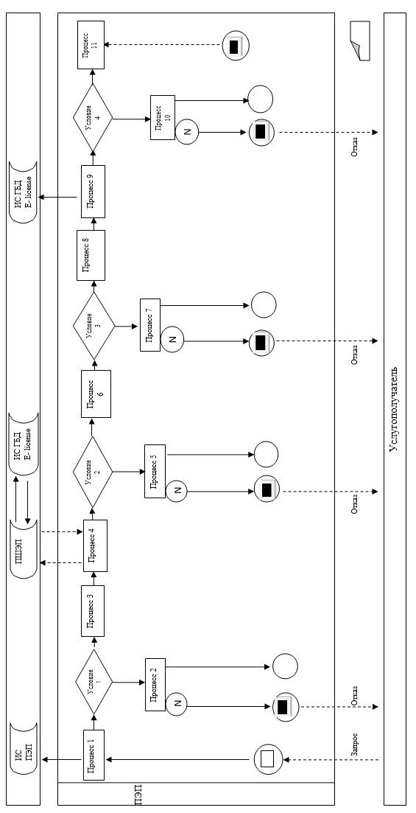

Условные обозначения:

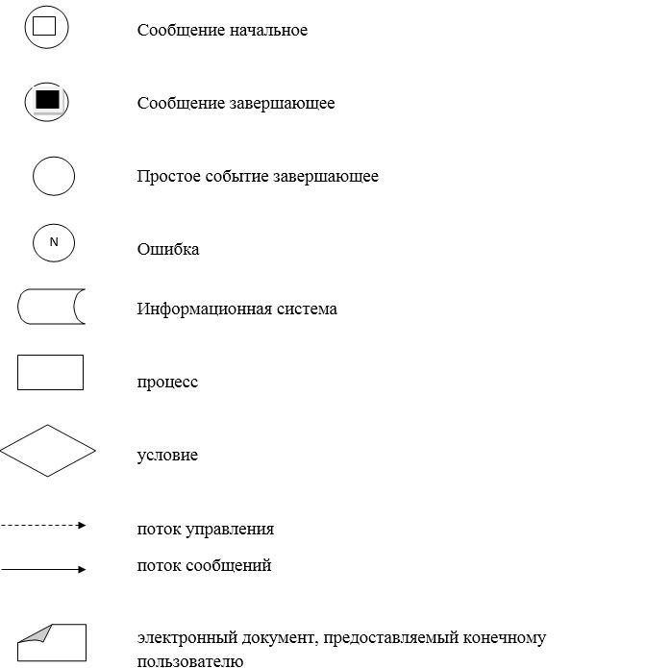

Приложение 2
к регламенту государственной
услуги "Выдача лицензии для
занятия деятельностью в сфере
ветеринарии"
Справочник бизнес-процессов оказания государственной услуги "Выдача лицензии для занятия деятельностью в сфере ветеринарии"
1. При оказании государственной услуги через услугодателя

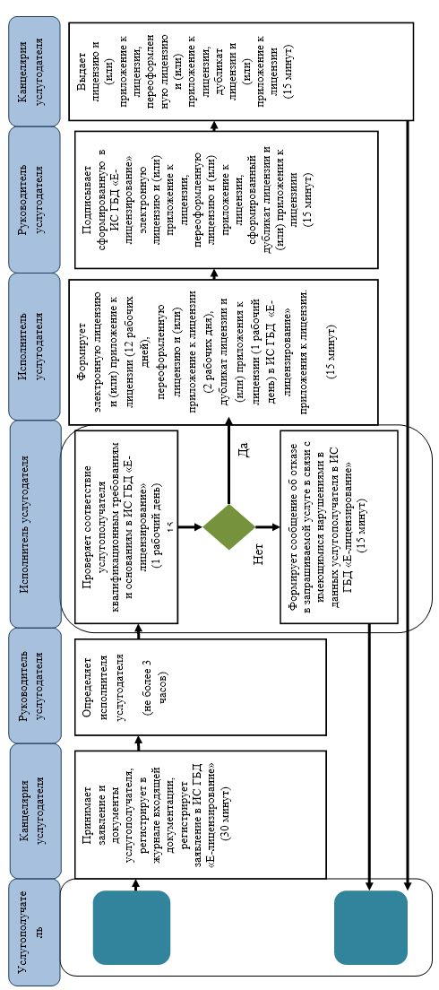

2. При оказании государственной услуги через портал

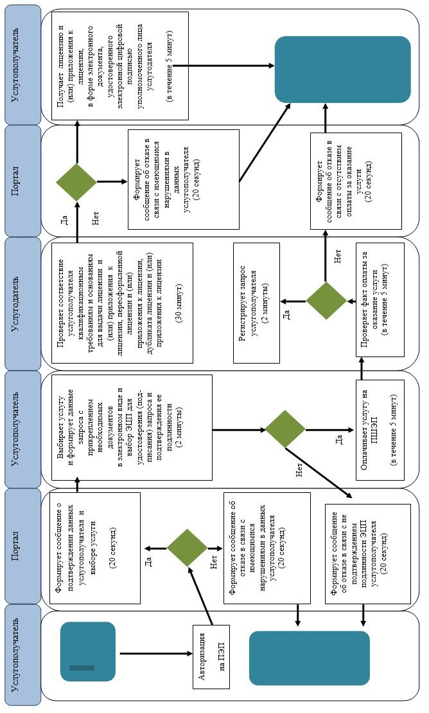

Условные обозначения:

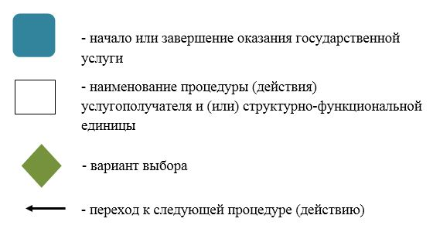

Утвержден постановлением
Восточно-Казахстанского
областного акимата
от "22" сентября 2015 года
№ 244
Регламент государственной услуги "Проведение идентификации сельскохозяйственных животных, с выдачей ветеринарного паспорта"
Сноска. Регламент - в редакции постановления Восточно-Казахстанского областного акимата от 17.10.2017 № 276 (вводится в действие по истечении десяти календарных дней после дня его первого официального опубликования).
1. Общие положения
1. Государственная услуга "Проведение идентификации сельскохозяйственных животных, с выдачей ветеринарного паспорта" (далее – государственная услуга) оказывается государственными ветеринарными организациями, созданными местными исполнительными органами районов и городов областного значения (далее – услугодатель).
Прием заявления и выдача результата оказания государственной услуги осуществляются через канцелярию услугодателя.
В случае необходимости получения выписки из ветеринарного паспорта прием заявления и выдача результата оказания государственной услуги осуществляются через:
1) канцелярию услугодателя;
2) веб-портал "электронного правительства" www.egov.kz, www.elicense.kz (далее – портал).
2. Форма оказания государственной услуги - электронная (частично автоматизированная) или бумажная.
3. Результат оказания государственной услуги – присвоение индивидуального номера животным одним из способов идентификации сельскохозяйственных животных с выдачей ветеринарного паспорта, выдача дубликата, выдача выписки из ветеринарного паспорта, либо мотивированный ответ об отказе в оказании государственной услуги по основаниям, предусмотренным пунктом 9-1 стандарта государственной услуги "Проведение идентификации сельскохозяйственных животных, с выдачей ветеринарного паспорта", утвержденного приказом Министра сельского хозяйства Республики Казахстан от 6 мая 2015 года № 7-1/418 (зарегистрированного в Реестре государственной регистрации нормативных правовых актов за номером 11959) (далее – Стандарт).
Форма предоставления результата оказания государственной услуги: электронная/бумажная.
2. Описание порядка действий структурных подразделений (работников) услугодателя в процессе оказания государственной услуги
4. Основанием для начала процедуры (действия) по оказанию государственной услуги является наличие заявления услугополучателя (либо его представителя) либо запрос в форме электронного документа, удостоверенного электронной цифровой подписью (далее – ЭЦП) услугополучателя и документов согласно пункту 9 Стандарта.
5. Содержание процедур (действий), входящих в состав процесса оказания государственной услуги, длительность выполнения:
действие 1 – прием канцелярией услугодателя документов услугополучателя, регистрация заявления услугополучателя с отметкой на копии его заявления даты и времени приема пакета документов. Длительность выполнения - 30 (тридцать) минут;
действие 2 – присвоение ветеринарным врачом услугодателя индивидуального номера животному и оформление ветеринарного паспорта либо мотивированного ответа об отказе в оказании государственной услуги. Длительность выполнения - 60 (шестьдесят) минут;
действие 3 – выдача канцелярией услугодателя ветеринарного паспорта либо мотивированного ответа об отказе в оказании государственной услуги услугополучателю. Длительность выполнения – 15 (пятнадцать) минут.
Сроки оказания государственной услуги:
со дня сдачи пакета документов услугополучателем и до момента получения результата оказания государственной услуги - осуществляется согласно срокам ее проведения, определенным местным исполнительным органом области;
выдача выписки из ветеринарного паспорта – 30 (тридцать) минут;
повторная государственная услуга при утере, повреждении (невозможно определить индивидуальный номер) бирок (бирки) оказывается в течение 2 (двух) рабочих дней со дня поступления бирок услугодателю, с присвоением животному нового индивидуального номера.
При утере или повреждении одной из бирок у крупного животного, в течение 2 (двух) рабочих дней со дня поступления дубликата навесной бирки услугодателю.
6. Результатом процедуры (действия) по оказанию государственной услуги по действию 1, указанному в пункте 5 настоящего Регламента являются зарегистрированные документы услугополучателя, которые служат основанием для начала выполнения действия 2, указанного в пункте 5 настоящего Регламента.
Результатом действия 2, указанного в пункте 5 настоящего Регламента, является присвоение индивидуального номера животному и оформление ветеринарного паспорта либо мотивированного ответа об отказе в оказании государственной услуги, которые служат основанием для начала выполнения действия 3, указанного в пункте 5 настоящего Регламента.
Результатом действия 3, указанного в пункте 5 настоящего Регламента, является выдача услугополучателю ветеринарного паспорта либо мотивированного ответа об отказе в оказании государственной услуги.
3. Описание порядка взаимодействия структурных подразделений (работников) услугодателя в процессе оказания государственной услуги
7. Перечень структурных подразделений (работников) услугодателя, которые участвуют в процессе оказания государственной услуги:
1) канцелярия услугодателя;
2) ветеринарный врач услугодателя.
8. Описание процедур (действий), необходимых для оказания государственной услуги:
1) прием канцелярией услугодателя документов услугополучателя, регистрация заявления услугополучателя с отметкой на копии его заявления даты и времени приема пакета документов. Длительность выполнения – 30 (тридцать) минут;
2) присвоение ветеринарным врачом услугодателя индивидуального номера животному и оформление ветеринарного паспорта либо мотивированного ответа об отказе в оказании государственной услуги. Длительность выполнения – 60 (шестьдесят) минут;
3) выдача канцелярией услугодателя ветеринарного паспорта либо мотивированного ответа об отказе в оказании государственной услуги услугополучателю. Длительность выполнения – 15 (пятнадцать) минут.
4. Описание порядка использования информационных систем в процессе оказания государственной услуги
9. Порядок обращения и последовательности процедур (действий) услугодателя и услугополучателя, при оказании государственной услуги через портал:
1) услугополучатель осуществляет регистрацию на портале с помощью своего регистрационного свидетельства, которое хранится в интернет-браузере компьютера услугополучателя (осуществляется для незарегистрированных услугополучателей на портале);
2) процесс 1 – прикрепление в интернет-браузер компьютера услугополучателя регистрационного свидетельства ЭЦП, процесс ввода услугополучателем пароля (процесс авторизации) на портале для получения государственной услуги;
3) условие 1 – проверка на портале подлинности данных о зарегистрированном услугополучателе через логин (ИИН) и пароль;
4) процесс 2 – формирование порталом сообщения об отказе в авторизации в связи с имеющимися нарушениями в данных услугополучателя;
5) процесс 3 – выбор услугополучателем государственной услуги, указанной в настоящем Регламенте, вывод на экран формы запроса для оказания государственной услуги и заполнение услугополучателем формы (ввод данных) с учетом ее структуры и форматных требований, прикрепление к форме запроса необходимых документов в электронном виде;
6) процесс 4 – выбор услугополучателем регистрационного свидетельства ЭЦП для удостоверения (подписания) запроса;
7) условие 2 – проверка на портале срока действия регистрационного свидетельства ЭЦП и отсутствия в списке отозванных (аннулированных) регистрационных свидетельств, а также соответствия идентификационных данных между ИИН, указанных в запросе, и ИИН, указанных в регистрационном свидетельстве ЭЦП, а также в ЕНИС – данных доверенности представителя услугополучателя;
8) процесс 5 – удостоверение (подписание) посредством ЭЦП услугополучателя заполненной формы (введенных данных) запроса на оказание государственной услуги;
9) процесс 6 – регистрация электронного документа услугополучателя в ИС ГБД "Е-лицензирование" и обработка запроса в ИС ГБД "Е-лицензирование";
10) условие 3 – проверка полученных документов на соответствие перечню, предусмотренному в пункте 9 Стандарта;
11) процесс 7 – получение уведомления о дате и времени проведения идентификации сельскохозяйственных животных, в форме электронного документа, удостоверенного ЭЦП уполномоченного лица услугодателя.
Диаграмма функционального взаимодействия информационных систем, задействованных в оказании государственной услуги, приведена в приложении 1 к настоящему Регламенту.
10. Подробное описание последовательности процедур (действий), взаимодействий структурных подразделений (работников) услугодателя в процессе оказания государственной услуги и порядка использования информационных систем в процессе оказания государственной услуги отражено в справочнике бизнес-процессов оказания государственной услуги согласно приложению 2 к настоящему Регламенту. Справочник бизнес-процессов оказания государственной услуги размещается на веб-портале "электронного правительства", интернет-ресурсе услугодателя.
Примечание:
Расшифровка аббревиатур:
ИС ГБД "Е-лицензирование" – информационная система государственной базы данных
ЕНИС – единая нотариальная информационная система
ИИН – индивидуальный идентификационный номер
Приложение 1 к регламенту
государственной услуги
"Проведение идентификации
сельскохозяйственных
животных, с выдачей
ветеринарного паспорта"
Диаграмма функционального взаимодействия иинформационных систем, задействованных в оказании государственной услуги

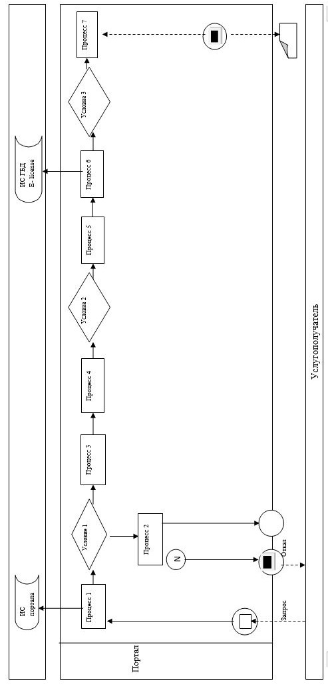

Условные обозначения:

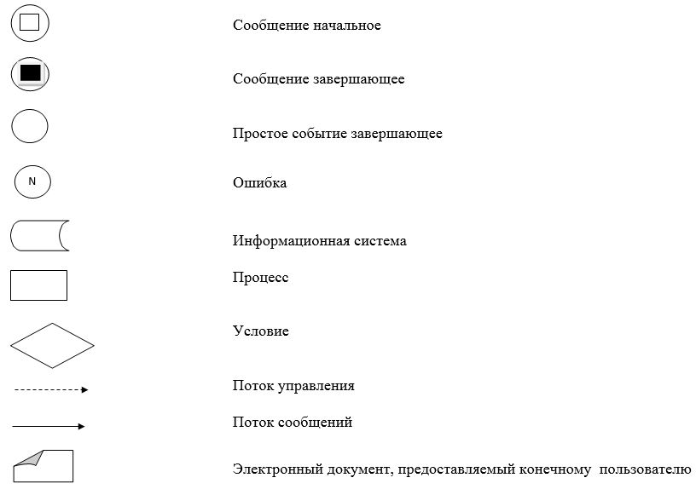

Приложение 2 к регламенту
государственной услуги
"Проведение идентификации
сельскохозяйственных
животных, с выдачей
ветеринарного паспорта"
Справочник бизнес-процессов оказания государственной услуги "Проведение идентификации сельскохозяйственных животных, с выдачей ветеринарного паспорта" 1. При оказании государственной услуги через услугодателя

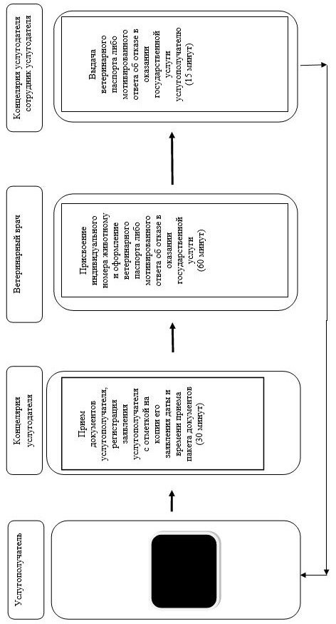

2. При оказании государственной услуги через портал

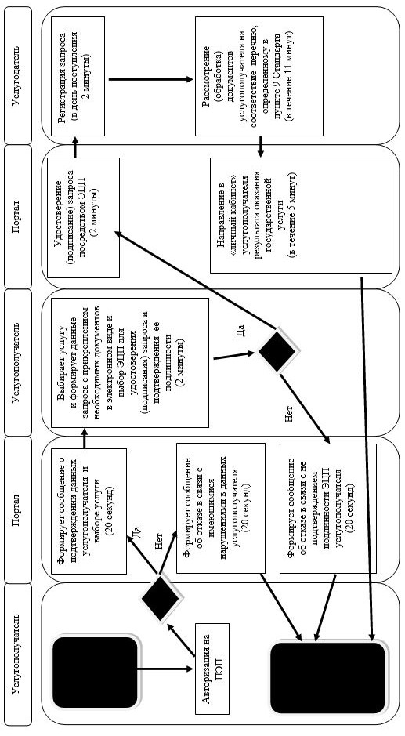

Условные обозначения:

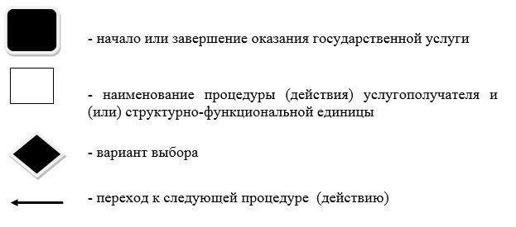

Утвержден постановлением
Восточно-Казахстанского
областного акимата
от "22" сентября 2015 года
№ 244
Регламент государственной услуги "Аттестация физических и юридических лиц, осуществляющих предпринимательскую деятельность в области ветеринарии"
Сноска. Регламент исключен постановлением Восточно-Казахстанского областного акимата от 11.06.2019 № 194 (вводится в действие по истечении десяти календарных дней после дня его первого официального опубликования).

© 2012. РГП на ПХВ «Институт законодательства и правовой информации Республики Казахстан» Министерства юстиции Республики Казахстан

